安徽财经大学管理科学与工程学院文件
院政字〔2019〕3号

管理科学与工程学院
2018-2019学年第二学期事业发展工作要点
(2019年3月18日学院党政联席会议审议通过)
本学期学院以党的十九大精神及《国家中长期教育规划改革》为指导，全面贯彻以本为本，推动四个回归，加快构建高水平人才培养体系、全面提升育人能力。全面推进新工科建设，支撑学校新经管战略，促进学院全面、和谐、可持续发展。
一、学院规划设计与实施
（一）工作计划制定与实施
1.制定学院2018-2019-2学期事业发展工作计划。
2.各基层组织制定2018-2019-2学期工作计划。
3.各专业制定专业建设规划。
4.围绕校庆制定学院校庆实施方案和活动方案。
（二）人才培养思路与特色
1.全面贯彻以本为本，推动四个回归，加快构建高水平人才培养体系、全面提升育人能力。
2.全面推进新工科建设，支撑学校新经管战略。
3.落实新修订的人才培养方案，改革优化人才培养模式。
4.加强学科竞赛的投入力度。
5.探索工科专业整建制辅修经济管理类专业试点工作
6.加强学院、基层组织管理运行机制建设。
（三）师资队伍建设
1.各基层组织检查落实师资队伍建设实施方案。
2.加强学院教学团队、科研团队、竞赛团队的建设工作。
3.做好学院2018年度教职工年度考核工作。
4.做好学院2019年度“校优秀教师、优秀教育工作者”和“天安青年教师奖教金”等评选推荐工作。
5.加强人才引进和推进博士化建设进程，鼓励青年教师积极报考博士研究生，本年度力争引进3-5位博士。
6.大力推进学历提升、教师分类考核、分类评价制度。在大数据、人工智能、职业规划、教学方法、学科竞赛指导等方面加强培训。配合教务处完成学对全校教师培训的相关工作。
7.制订或修订有关教师行为规章制度，规范教师的职业言行,加强师德师风建设。
二、本科教学
（一）实验室建设与利用
1. 完成物联网工程综合实验室和建筑模型综合实验室的招标和建设工作。
2. 制定并完善云桌面实验室项目建设方案。
3.商务智能实验室建设的调研考察和方案论证工作。
4.人工智能与大数据技术实验室建设的调研考察与方案论证工作。
（二）教学资源开发与利用
1.加强各类网上教学资源的建设工作，积极推进各类精品课程、示范课程、智慧课堂等网上教学资源的更新。
2.鼓励教师多媒体课件开展线上线下多种形式的教学活动。
（三）专业建设
1.稳步推进管理学、工学省级专业评估相关工作。
2.启动专业动态调整机制，进一步优化专业结构，探索“人工智能”或“金融科技” （目录外）本科新专业的立项。
3.根据专业国家标准和专业认证和评估标准，加强专业、课程对标建设。
4.启动“工程管理”、“计算机科学与技术”专业认证工作。
5. 开展与北美、亚洲地区境外高校的合作。
6.围绕考研、就业开展专题辅导工作。
7.按照《安徽财经大学普通本科学生专业分流管理办法》修订我院专业分流管理和实施办法，妥善做好2018级专业分流工作。
8．积极推进现有特色专业项目的建设工作，并对各专业年度建设情况进行总结，推动一流专业建设。
9.按照《管理科学与工程学院教学（竞赛）团队建设管理办法》和《管理科学与工程学院科研团队建设管理办法》 进一步推进我院17个团队的建设工作。
（四）课程建设
1.结合《安徽财经大学“一流专业”“一流课程”建设方案》，制定和实施对我院优秀课程的奖励办法。
2. 新经管建设背景下，打造在全校有示范引领作用的信息技术基础类课程。
3. 在新经管背景下进一步加强课程体系建设及课程管理，提高教育教学质量。
4. 各系部研究落实信息技术讲座类课程。
（五）实践教学
1.进一步推进教学实践基地建设相关工作，多渠道加强学生专业实践能力。
2.做好学科竞赛的组织工作，组织开展1-2个学科竞赛。
3.做好2019届本科毕业论文答辩工作。
4.落实2018级综合实训课程建设。
5.落实无纸化考试软件采购招标工作。
（六）教学研究
1.组织开展教师教学竞赛。
2.做好各级各类本科教学工程项目的申报、中期检查、结项等工作，推动现有本科教学工程项目的建设。
（七）教学运行管理
1.进一步规范制度建设，制定和修订教学相关文件，如教师教学管理条例、教师出差请假管理条例、教学考核奖励办法等。
2.严控调课率，进一步规范调课手续。严格按照调课审批、调课登记、调课方案执行情况反馈的程序进行。
3.进一步将“注重考核学生实际能力、全面考核、过程考核”等理念贯彻到课程考核方式的改革当中，鼓励教师在教学过程中实施科学、多样的课程考核方式。
4.规范考试命题工作，提高试卷命题质量。各系部负责人对期末考试的试题内容结构、试卷能力结构、难度结构、题型结构进行严格审查。
5.试卷评阅要严格按阅卷规范进行，各系部要严格审查试卷批改质量。
（八）教学质量监控
1. 依托学校的四三三教学质量监控体系，全过程多维度对教学过程进行全面监督。定期召开教学督导会议，及时反馈、整改教学督导过程中发现的问题。
2.基层组织上报本学期同行听课计划，每月对听课情况进行集中反馈，对发现的教学方面的问题要及时整改。
（九）教学档案
1.教学办及时将各类教学管理材料文件及时归档，分类整理。
2.制定和实施教学台账管理制度，实现各类教学资料的信息化系统管理。
三、学位与研究生教育
（一）研究生教育与管理
1.结合学校“新经管”战略的人才培养目标，完善研究生培养计划。
2.规范督查学院导师对研究生的指导情况，研究生进入导师所在科研团队从事科学研究，参加科研团队组会。
3.做好研究生招生宣传及复试、录取工作。
4.举办学术讲座，拓展研究生的科研视野，提升研究生的科研能力。
5.鼓励导师与研究生参加国内外学术会议，提高学术论文发表的数量与质量。
6.加强对研究生的考博指导、职业规划指导。
（二）学科建设
1.扎实推进管理科学与工程一级学科硕士点和工程管理专业学位硕士点建设,提前谋划第五轮学科评估工作。
2.结合新经管战略，以7个科研团队为平台，加强与兄弟学院学科融合。
四、科研与社会服务
1.进一步完善科研管理制度。
2.结合学术校庆主题，邀请校友、知名学者为全院师生举办讲座。
3.邀请国家级项目评审专家对学院两类国家级项目申报工作进行指导，加强对立项项目开展情况的监督指导工作。
4.以过程管理为主，规范科研团队管理，营造良好的科学研究氛围。
5.鼓励教师参加国内外有影响的学术会议，鼓励教师到国内外知名高校进行访学或开展合作研究。
6.积极开展智库建设。主动对接 “五大发展美好安徽”战略，在信息技术产业发展、数字城市等方面开展合作研究和应用，开展相关方面的智库建设。
7.大力开展企事业员工培训。与企事业单位合作，对其员工在人工智能、大数据、云计算、物联网、移动互联网等方面进行新知识培训。
8.积极承担企事业委托的横向项目。与地方企业、相关机构单位合作交流，解决企事业面临的实际问题，加强相关科研成果及时转化和应用。
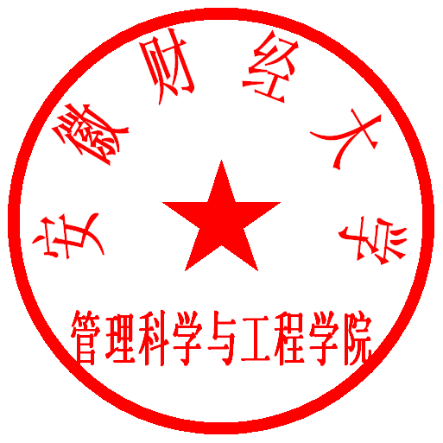

管理科学与工程学院
2019年 3月18日

